۱.۰ | راهنمای جامع معماری داده و سرویس‌ها

در سیستم‌های توزیع‌شده امروزی، هماهنگی میان لایه‌های مختلف پردازش، ذخیره‌سازی داده و پایش سیستم نقشی اساسی در پایداری کسب‌وکار دارد. این سند معماری پایگاه داده، الگوهای تبادل پیام و رویه‌های مانیتورینگ سیستم را تشریح می‌کند.
۱.۱ | ساختار میکروسرویس‌ها و تبادل پیام

هر سرویس موظف است پایگاه داده اختصاصی خود را بر پایه الگوی Database-per-Service نگه‌داری کند. ارتباطات همگام (Synchronous) از طریق پروتکل gRPC برای تبادل داخلی سریع و کم‌تاخیر استفاده می‌شود، در حالی که رویدادها (Domain Events) از طریق لایه Message Broker به صورت ناهمگام (Asynchronous) توزیع می‌گردند.
◆ نکتهٔ کلیدی پایگاه داده
همیشه اتصال‌های پایگاه داده را با Connection Pooling مدیریت کنید تا از اشباع Worker Threadها جلوگیری شود. برای سرویس‌های پربار، اندازه Pool را متناسب با ظرفیت پردازنده تنظیم نمایید.

هشدار مهاجرت داده
پیش از اجرای Database Migration بر روی سرورهای Production، حتماً از دیتابیس پشتیبان‌گیری کامل (Full Backup) انجام دهید و اسکریپت Rollback را آزمایش کنید.

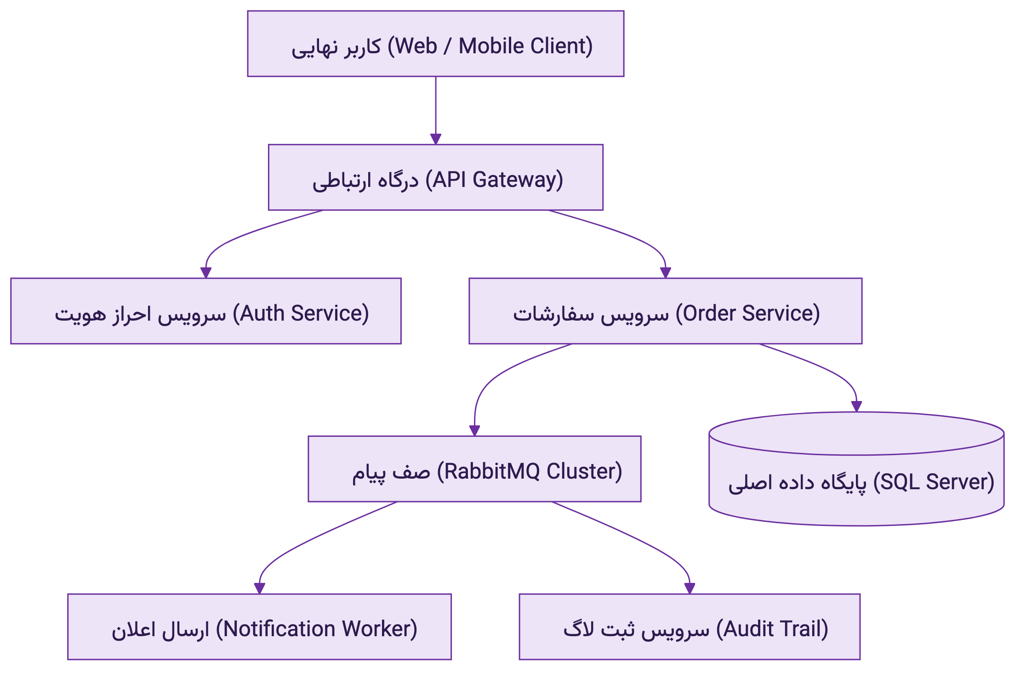
شکل ۱-۱. جریان پردازش پیام‌ها و تعامل میکروسرویس‌ها در معماری توزیع‌شده
نمونه پیام رویداد ثبت سفارش (OrderCreated) که در قالب JSON به صف پیام ارسال می‌شود:
{
"eventId": "evt-883491-a1b",
"eventType": "OrderCreated",
"aggregateId": "ord-2024-9982",
"timestamp": "2026-09-05T14:20:00Z",
"version": 1,
"payload": {
"customerId": 54021,
"totalAmount": 18500000,
"currency": "IRR",
"items": [
{
"sku": "SRV-COMP-X1",
"quantity": 2,
"unitPrice": 9250000
}
]
}
}

برای پیاده‌سازی الگوی مطمئن Transactional Outbox در لایه داده، از ساختار جدول و پرس‌وجوی T-SQL زیر استفاده می‌شود:
-- ایجاد جدول Outbox جهت پیاده‌سازی الگوی Transactional Outbox
CREATE TABLE [dbo].[OutboxMessages] (
[Id] UNIQUEIDENTIFIER NOT NULL DEFAULT NEWSEQUENTIALID(),
[AggregateType] NVARCHAR(100) NOT NULL,
[AggregateId] NVARCHAR(100) NOT NULL,
[Type] NVARCHAR(255) NOT NULL,
[Payload] NVARCHAR(MAX) NOT NULL,
[CreatedAt] DATETIMEOFFSET NOT NULL DEFAULT SYSDATETIMEOFFSET(),
[ProcessedAt] DATETIMEOFFSET NULL,
CONSTRAINT [PK_OutboxMessages] PRIMARY KEY CLUSTERED ([Id] ASC)
);
GO

-- خواندن پیام‌های پردازش‌نشده با قفل بهینه بدون انسداد سایر تراکنش‌ها
SELECT TOP (50) [Id], [Type], [Payload]
FROM [dbo].[OutboxMessages] WITH (READPAST, UPDLOCK)
WHERE [ProcessedAt] IS NULL
ORDER BY [CreatedAt] ASC;

در سمت سرویس‌های پس‌زمینه (Worker Services)، پردازش ناهمگام پیام‌ها با استفاده از TypeScript پیاده‌سازی شده است:
import { ConsumeMessage } from 'amqplib';

interface OrderEventPayload {
eventId: string;
aggregateId: string;
totalAmount: number;
}

export async function processOrderMessage(msg: ConsumeMessage | null): Promise<void> {
if (!msg) return;
const event: OrderEventPayload = JSON.parse(msg.content.toString('utf-8'));
console.log(`[Worker] دریافت رویداد پردازش سفارش: ${event.aggregateId}`);
await dispatchNotification(event.eventId, event.totalAmount);
}

برای ارسال اعلان‌های رویداد به سرویس‌های خارجی و پردازش داده‌ها در خط لوله ETL، از کلاینت ناهمگام پایتون استفاده می‌شود:
import asyncio
from typing import Dict, Any
import httpx

async def dispatch_order_notification(event: Dict[str, Any], webhook_url: str) -> bool:
"""ارسال ناهمگام اعلان رویداد سفارش به سرویس پیام‌رسان کاربری"""
headers = {"Content-Type": "application/json", "X-Event-Source": "OrderService"}
async with httpx.AsyncClient(timeout=5.0) as client:
try:
response = await client.post(webhook_url, json=event, headers=headers)
return response.status_code == 200
except httpx.RequestError:
return False

۱.۲ | مانیتورینگ و داشبوردهای عملیاتی

برای پایش پیوسته سلامت سرویس‌ها، از سیستم مانیتورینگ یکپارچه مبتنی بر Prometheus و Grafana استفاده می‌شود. معیارهای حیاتی نظیر نرخ خطای درخواست‌ها، میزان مصرف حافظه، و شاخص‌های تاخیر p95 و p99 به صورت لحظه‌ای ثبت و بررسی می‌گردند.
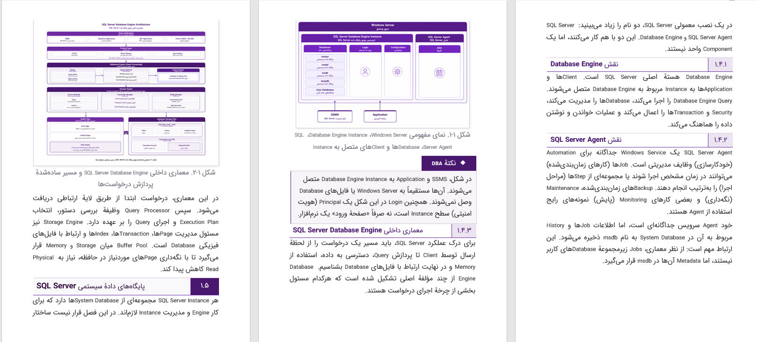
۱.۲.۱ | تحلیل جدول مشخصات سرویس‌های کلیدی

جدول زیر خلاصه‌ای از وضعیت معماری سرویس‌های کلیدی و نیازمندی‌های شبکه و ذخیره‌سازی آن‌ها را نمایش می‌دهد:
نام سرویس | وظیفه اصلی | پروتکل ارتباطی | سطح حساسیت | وضعیت پایداری
احراز هویت (Auth) | صدور و اعتبارسنجی JWT | gRPC / HTTPS | حیاتی (Tier 0) | پایدار و فعال
مدیریت کاتالوگ | ارائه لیست محصولات و قیمت‌ها | REST API / HTTPS | متوسط (Tier 2) | پایدار و فعال
تسویه حساب و پرداخت | اتصال به درگاه‌های بانکی شاپرک | HTTPS / Webhook | فوق‌العاده حساس | نظارت ویژه
رهگیری سفارش‌ها | پایش موقعیت مکانی و وضعیت انبار | WebSocket / REST | عادی (Tier 3) | پایدار و فعال

۱.۳ | ملاحظات امنیتی و ایزوله‌سازی منابع

امنیت لایه شبکه و ایزوله‌سازی منابع در سطح زیرساخت اعمال می‌گردد. دسترسی مستقیم به پورت‌های پایگاه داده از خارج از شبکه Private مسدود بوده و هر سرویس فقط با نام کاربری اختصاصی با حداقل اختیارات مجاز به اتصال است.
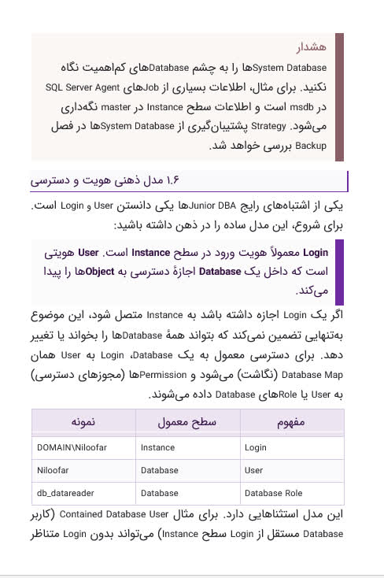
◆ نکتهٔ پایانی
تیم‌های توسعه ملزم هستند پیش از هر بارگذاری تغییرات روی محیط Production، فرایند بازبینی کد (Peer Review) و آزمون‌های بارگذاری (Load Testing) را با موفقیت سپری نمایند.

